虎林國中、虎林國小、香山國小午餐廚房
109年3月13日抽驗餐具殘餘物檢驗紀錄
檢驗物品 | 不鏽鋼飯盆 | 不鏽鋼飯盆蓋
檢驗項目 | 澱粉性殘留物檢查 | 脂肪性殘留物檢查
檢驗說明 | 目的：檢查餐具或食物容器是否清洗乾淨，是否還有澱粉性物質殘留判定是否清洗乾淨。  說明：如有澱粉物質殘留者，餐具或容器上有藍紫色之斑點。 | 目的：檢查餐具或食物容器上有無殘留油脂，判定其餐具或容器是否清洗乾淨。  說明：如有殘留油脂者餐具或容器上，有紅色斑點殘留。
檢驗結果 | 無藍紫色斑點殘留 通過 | 無紅色斑點殘留 通過
相  片  說  明 | 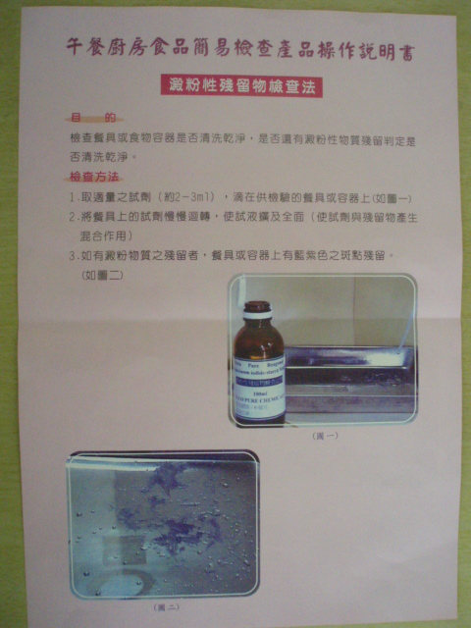 | 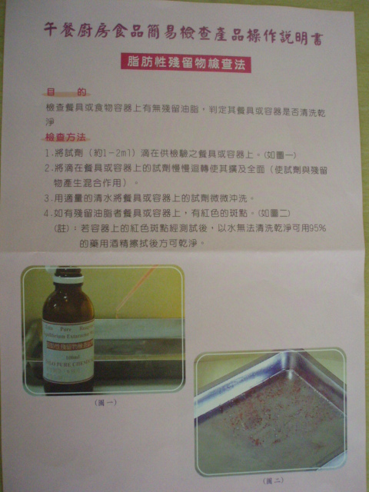
相  片  說  明 | 檢驗說明 | 檢驗說明
相  片  說  明 | 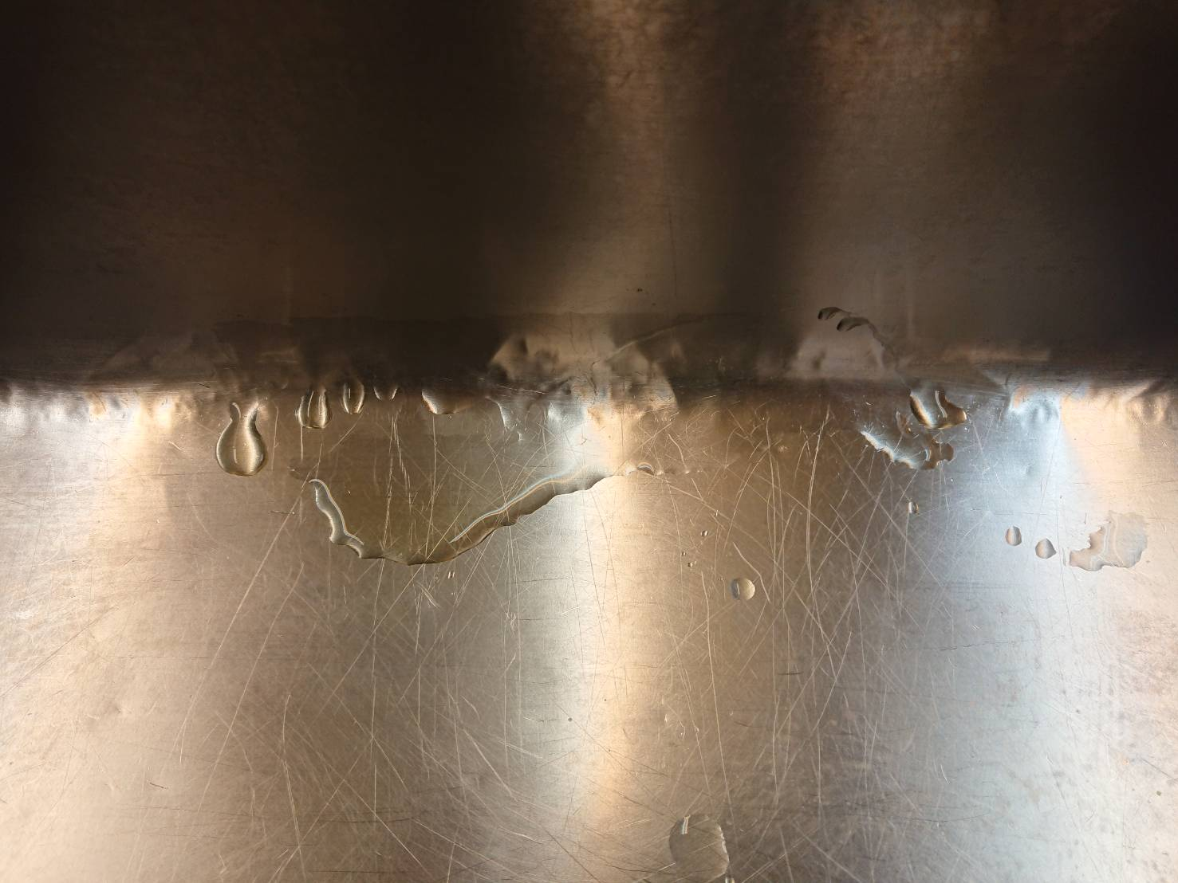 | 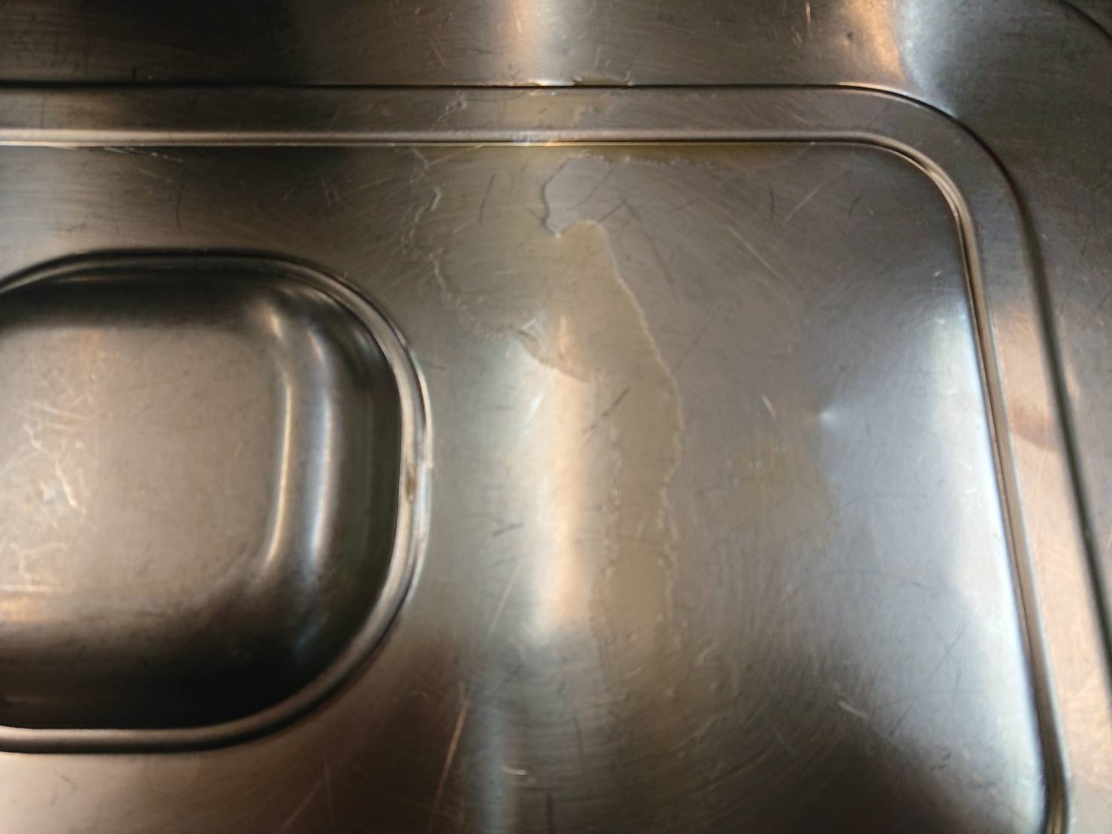
相  片  說  明 | (滴藥)↑滴入1-2ml試劑 | (滴藥)↑滴入2-3ml試劑
相  片  說  明 | 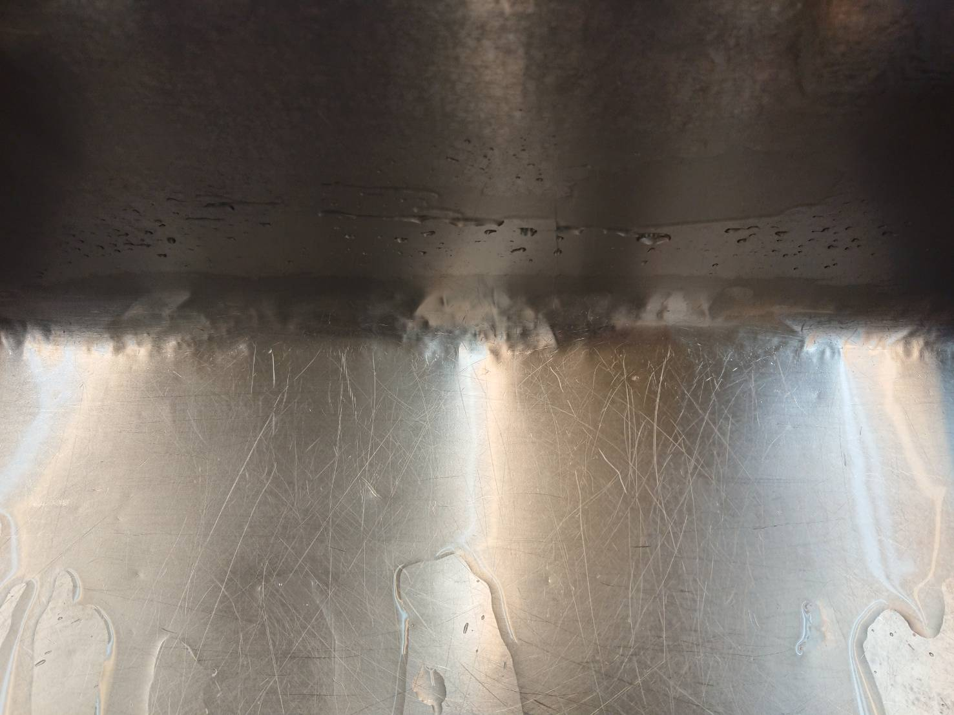 | 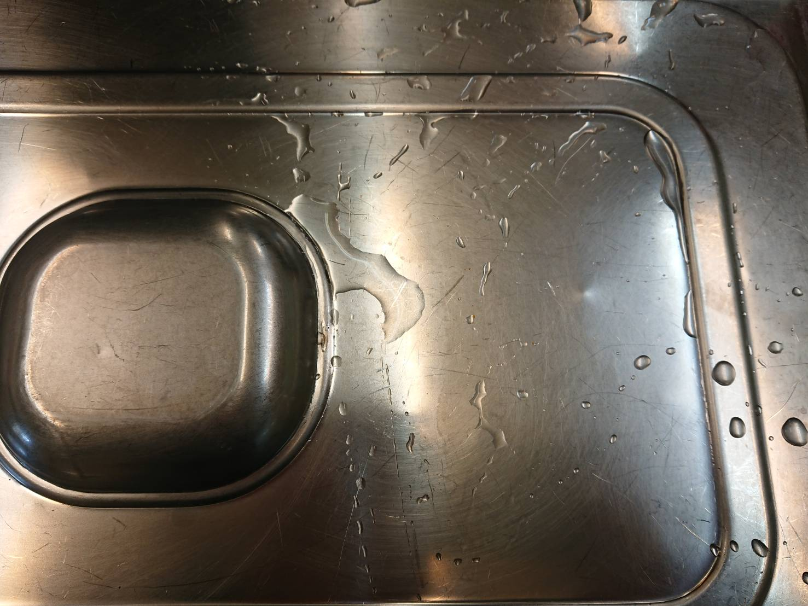
相  片  說  明 | 無微量藍紫色斑點殘留-正常 | 無微量紅色斑點殘留-正常

執行秘書: 總務主任: 校長:

